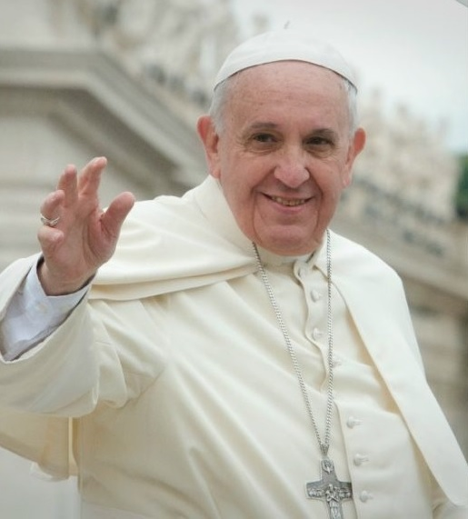
B
U
O
N
A
P
A
S
Q
U
A
Il primo annuncio della Risurrezione è un segno da contemplare. La luce di Dio brilla nella notte del mondo. (papa Francesco)

